**ASSUNTO:** Indico ao Exmo. Senhor Prefeito, Dr. Paulo de Oliveira e Silva, a realização de manutenção no prédio do Centro de Especialidades Médicas (CEM), a aquisição de materiais e insumos, bem como a implantação de sistema de câmeras de segurança e contratação de vigilante.

**DESPACHO:**

**SALA DAS SESSÕES____/____/_____**

**PRESIDENTE DA MESA**

**INDICAÇÃO Nº DE 2022**

**SENHORA PRESIDENTE,**

**SENHORES VEREADORES,**

Sirvo-me do presente, rendendo prévias homenagens, para indicar ao Excelentíssimo Senhor Prefeito Municipal, Dr. Paulo de Oliveira e Silva, após a constatação de problemas em visitas feitas **no Centro de Especialidades Médicas (CEM)**, localizado na **Av. Professor Adib Chaib**, nº 1001, a realização dos seguintes serviços:

1. **MANUTENÇÃO DO IMÓVEL** i) **arrumar telhado**, considerando que chove dentro de determinados pontos da unidade; ii) **remover mofo**, resolvendo eventuais problemas de umidade nas paredes e teto; iii) **pintura** das paredes; iv) **colocação de novos vidros** nas portas e janelas danificadas.
2. **CONTRATAÇÃO DE VIGILANTES** para a segurança das servidoras e munícipes, especialmente no período das 16h as 19horas, considerando que nesse horário o local é ermo, com poucas servidoras trabalhando, demandando a adoção de medidas visando a segurança e o bem-estar das mesmas;
3. **INSTALAÇÃO DE CÂMERAS DE SEGURANÇA** com recurso gravação e monitoramento em tempo real pelo setor competente, visando coibir atos criminosos contra o patrimônio público e contra a vida e a integridade física dos servidores e munícipes.
4. **INSTALAÇÃO DE NOVAS PLACAS DE IDENTIFICAÇÃO DO LOCAL**, considerando que as atuais estão ilegíveis.
5. **INSTALAÇÃO DE NOVOS ASSENTOS,** considerando que diversas cadeiras e bancos estão danificados.
6. **AQUISIÇÃO DE INSUMOS E MATERIAIS HOSPITALARES,** inclusive reabastecendo o álcool em gel na quantidade adequada para a demanda da unidade;

Assim sendo, visando corroborar com as medidas propostas, apresento algumas fotos registradas no dia 18 de março de 2022, que retratam um pouco das atuais condições do Centro de Especialidades Médica.

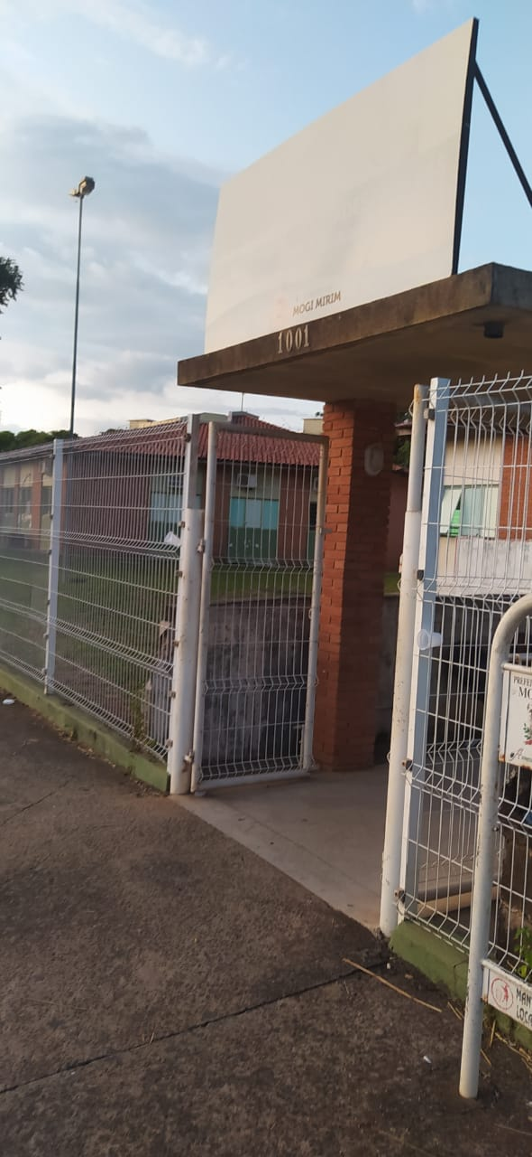

Placa de identificação do local ilegível.

Assentos danificados:

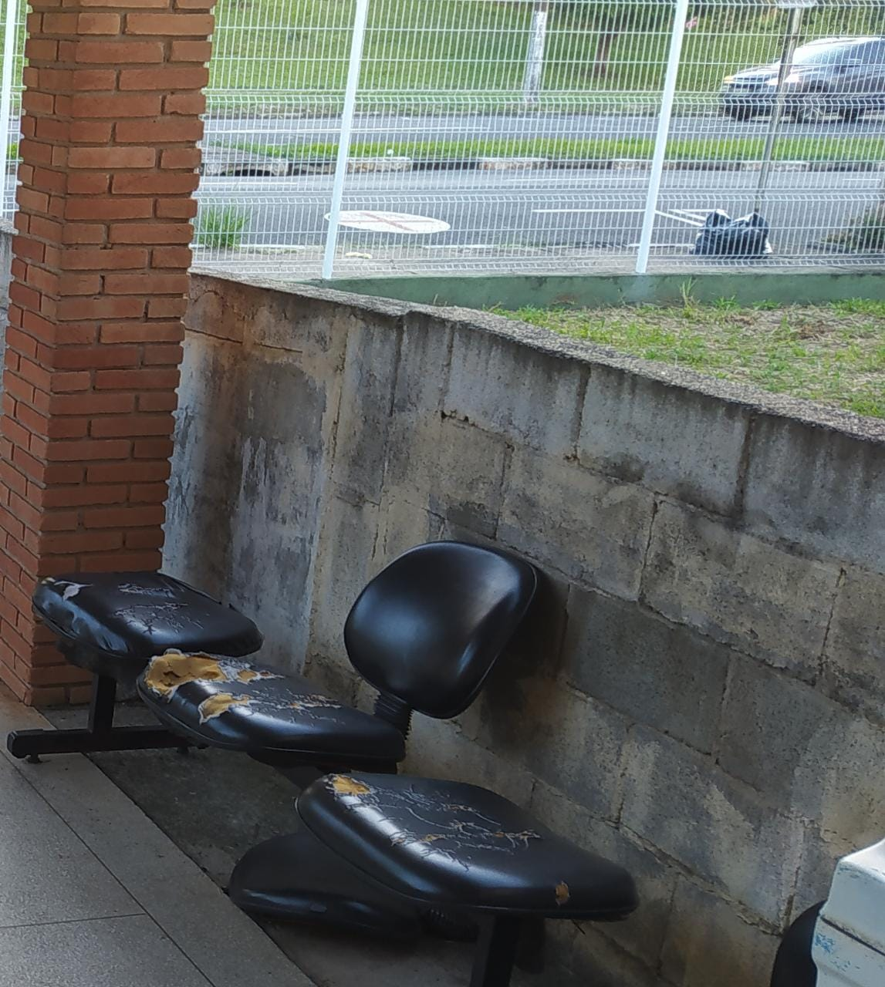

Mofo em paredes e teto

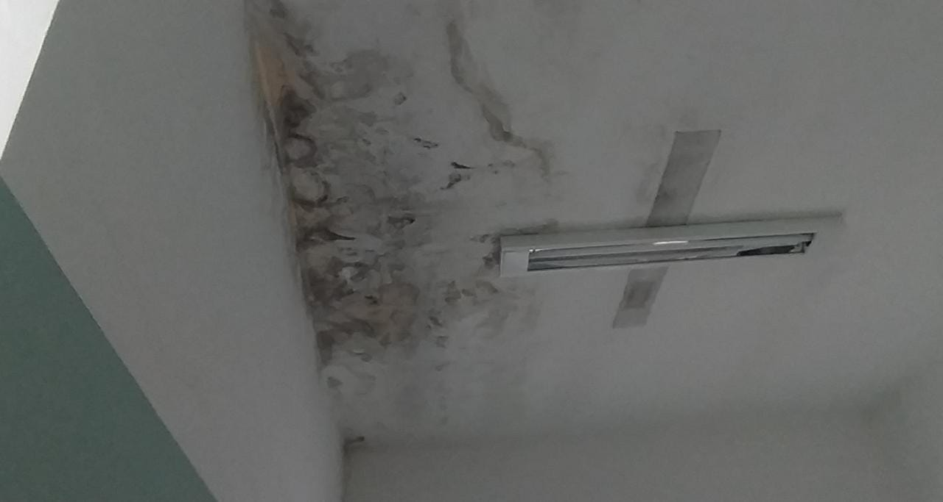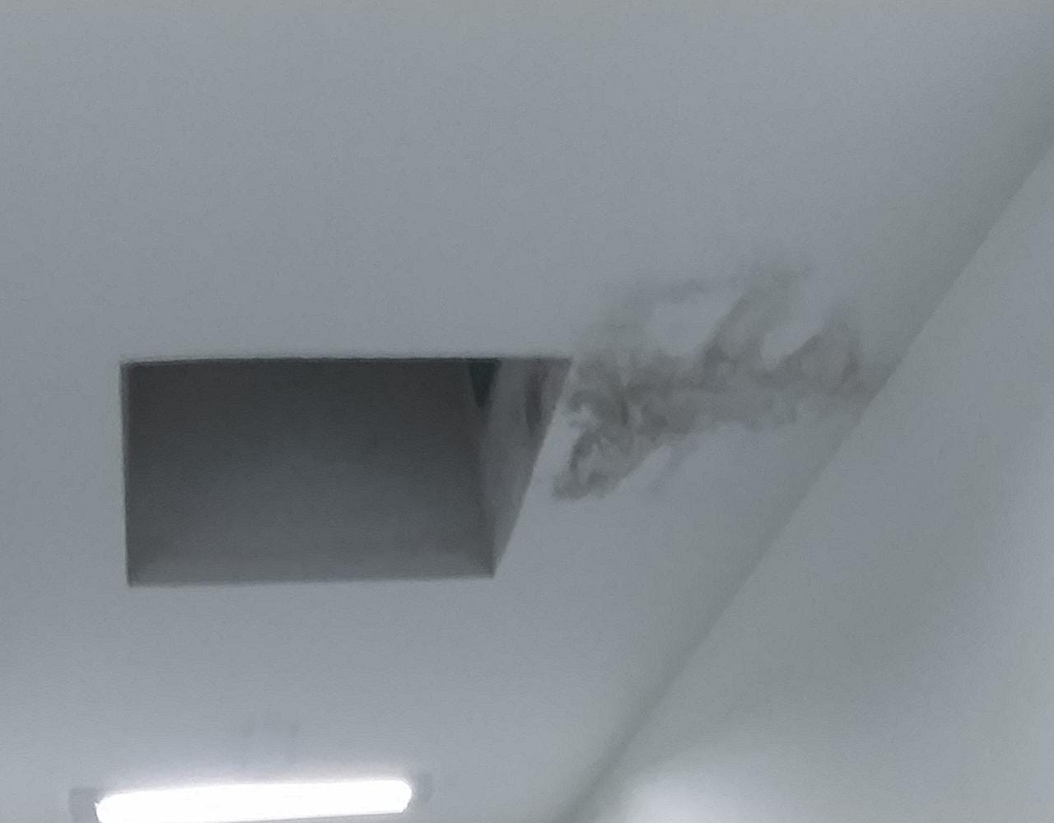

Vidros de janelas e portas quebrados

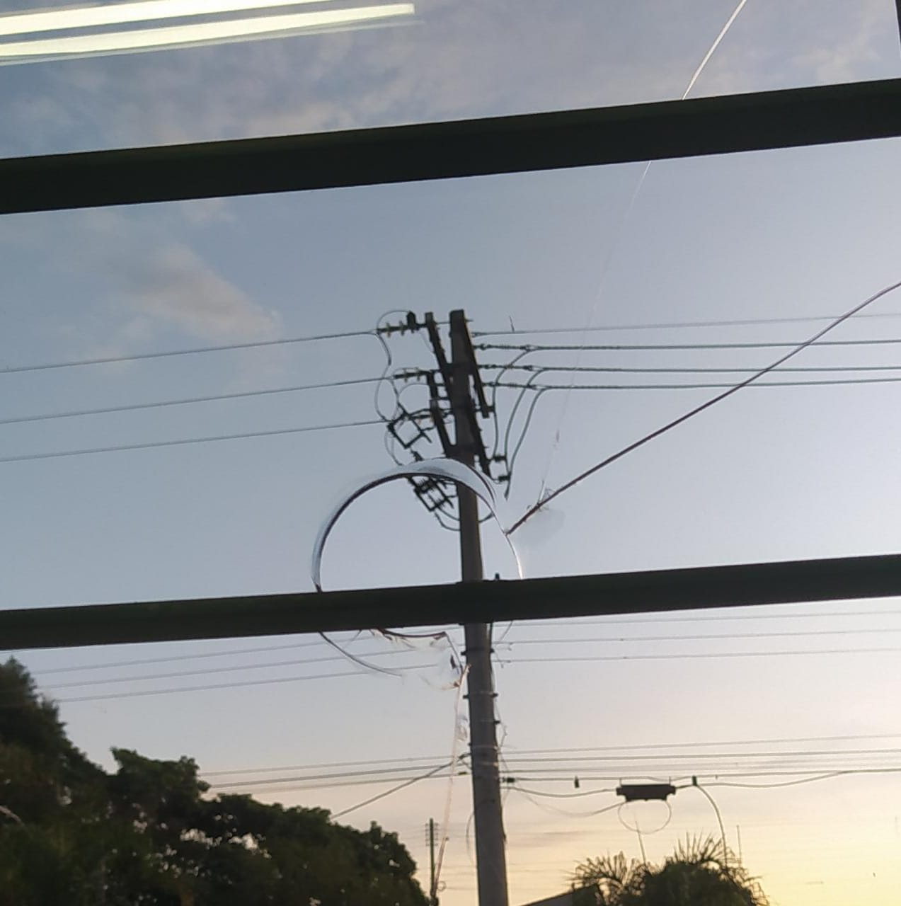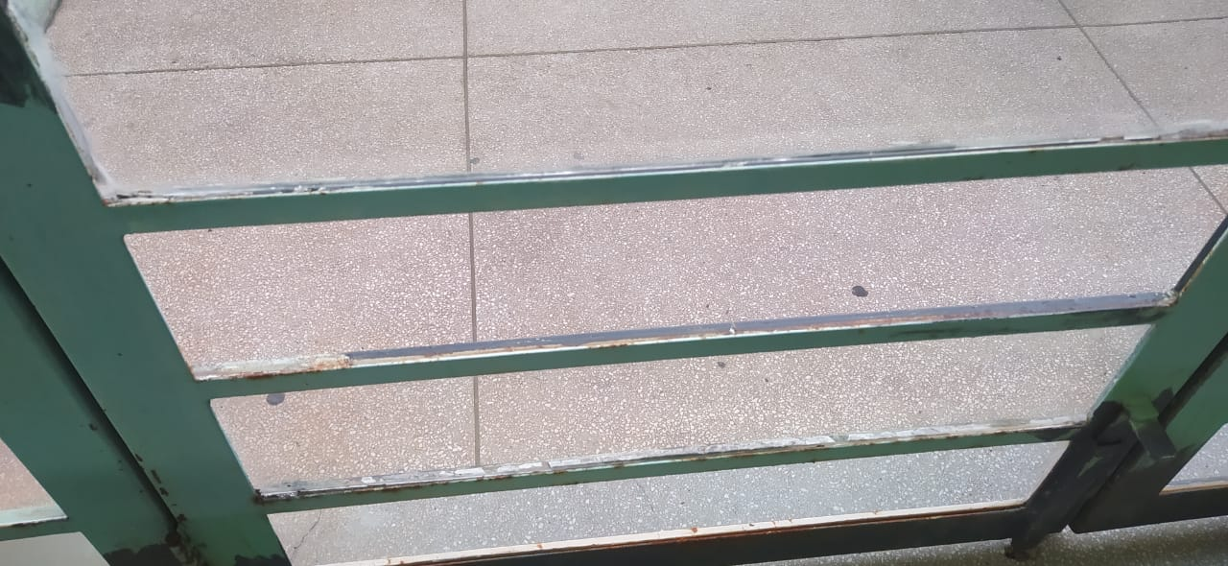

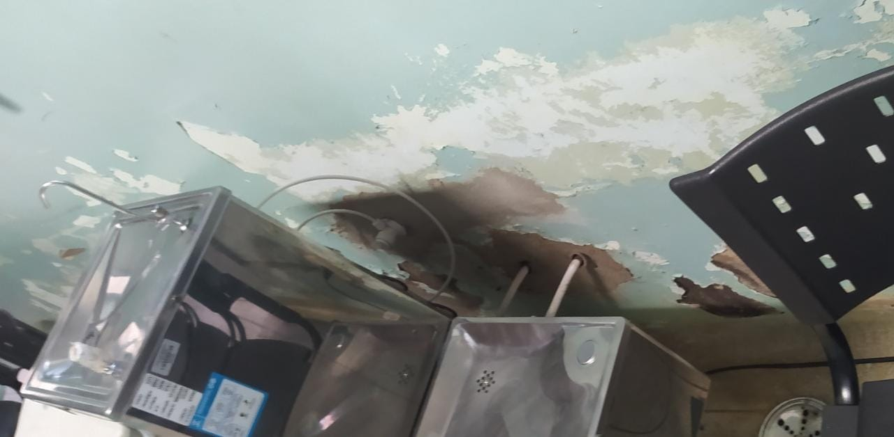

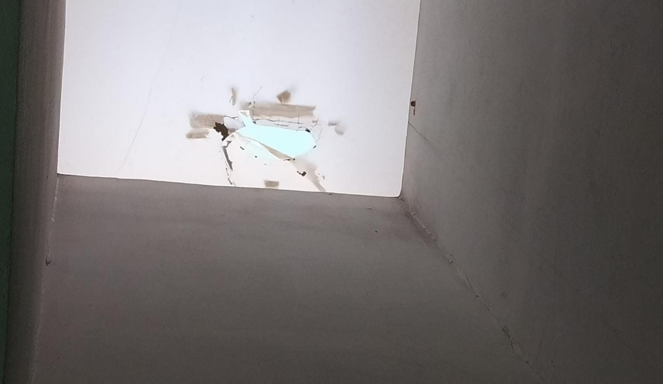

Nesse sentido, com fundamento no artigo 160 da resolução 276/2010 (Regimento interno), considerando o interesse público presente, solicito a realização dos serviços mencionados, visando a conservação do patrimônio público e, acima de tudo, a preservação da vida, da saúde e do bem-estar de servidores e munícipes que frequentam o local.

Por fim, reitero os protestos de respeito e consideração.

**SALA DAS SESSÕES “VEREADOR SANTO RÓTOLLI”, em 25 de março de 2022**

**DRA. JOELMA FRANCO DA CUNHA**

**VEREADORA**